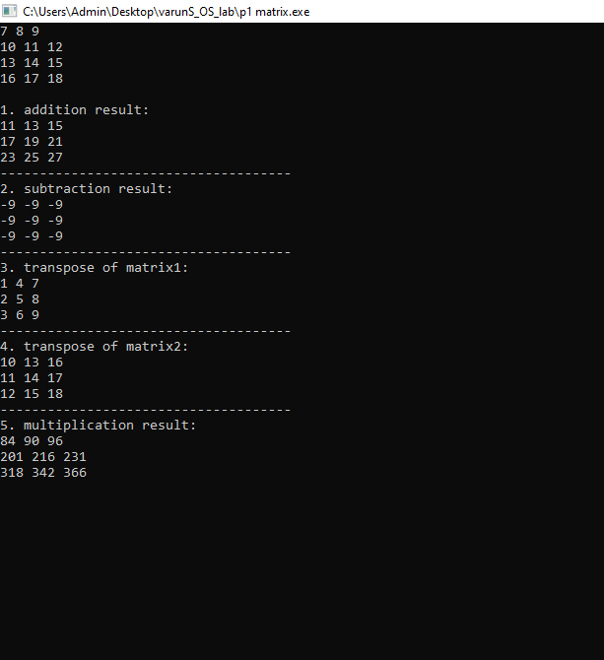

#include<conio.h>

#include<stdio.h>

void display(int matrix[3][3])

{

for(int i=0; i<3; i++)

{

for(int j=0; j<3; j++)

{

printf("%d ", matrix[i][j]);

}

printf("\n");

}

}

void add(int matrix1[3][3], int matrix2[3][3])

{

for(int i=0; i<3; i++)

{

for(int j=0; j<3; j++)

{

printf("%d ", matrix1[i][j] + matrix2[i][j]);

}

printf("\n");

}

}

void subtract(int matrix1[3][3], int matrix2[3][3])

{

for(int i=0; i<3; i++)

{

for(int j=0; j<3; j++)

{

printf("%d ", matrix1[i][j] - matrix2[i][j]);

}

printf("\n");

}

}

void transpose(int matrix[3][3])

{

int newMat[3][3];

for(int i=0; i<3; i++)

{

for(int j=0; j<3; j++)

{

newMat[i][j] = matrix[j][i];

}

}

display(newMat);

}

void multiply(int matrix1[3][3], int matrix2[3][3])

{

int i, j, k;

int newMatrix[3][3];

for(i=0; i<3; i++)

{

for(j=0; j<3; j++)

{

newMatrix[i][j] = 0;

for(k=0; k<3; k++)

{

newMatrix[i][j] += matrix1[i][k] \* matrix2[k][j];

}

}

}

display(newMatrix);

}

void main()

{

int matrix1[3][3], matrix2[3][3];

int size = 3;

printf("enter matrix1 elements:");

for(int i=0; i<size; i++)

{

for(int j=0; j<size; j++)

{

scanf("%d", &matrix1[i][j]);

}

}

printf("enter matrix2 elements:");

for(int i=0; i<size; i++)

{

for(int j=0; j<size; j++)

{

scanf("%d", &matrix2[i][j]);

}

}

display(matrix1);

display(matrix2);

printf("\n");

printf("1. addition result:\n");

add(matrix1, matrix2);

printf("-------------------------------------\n");

printf("2. subtraction result:\n");

subtract(matrix1, matrix2);

printf("-------------------------------------\n");

printf("3. transpose of matrix1:\n");

transpose(matrix1);

printf("-------------------------------------\n");

printf("4. transpose of matrix2:\n");

transpose(matrix2);

printf("-------------------------------------\n");

printf("5. multiplication result:\n");

multiply(matrix1, matrix2);

getch();

}